http://www.gerhardt.com.ua/index.php?s=61c03474153a8fd7617776635ee54cba&act=ST&f=2 - ссылка для входа на сайт Ивана Гергардта.

Тут тема, а в ней много ссылок с темами:
1. http://www.gerhardt.com.ua/index.php?showtopic=45456

Также завёл темку "Наша теплица - построена летом 2007-го года":
2. http://www.gerhardt.com.ua/index.php?showtopic=248496

3. Чем руководствуюсь?
В основном - материалами, изложенными http://www.gerhardt.com.ua/index.php?showtopic=45456
(и в ссылках). К огромному сожалению - не считаю возможным применить готовые варианты:
http://www.gerhardt.com.ua/index.php?showtopic=59412
Причина простая - хочется сделать подешевле и попроще, причем - доступней и для эксплуатации и для ремонта.
4. http://www.gerhardt.com.ua/index.php?act=Attach&type=post&id=1839 (фото 1нижнее)
5. http://www.gerhardt.com.ua/index.php?act=Attach&type=post&id=1837 (фото 2)
6. http://www.gerhardt.com.ua/index.php?act=Attach&type=post&id=1840 (фото 3)
7. http://www.gerhardt.com.ua/index.php?act=Attach&type=post&id=1836 (фото 4)
8. http://www.gerhardt.com.ua/index.php?act=Attach&type=post&id=1835 (фото 5)

9. Версия для печати темы

Нажмите сюда для просмотра этой темы в обычном формате

"Форум друзей": народный ресурс _ Альтернативна енергетика = Альтернативная энергетика _ Метатенк для приусадебного участка.

Автор: Гергардт Иван 21.2.2007, 16:19
Еще в прошлом году приобрел я списанную старую цистерну от одного из дачников-пенсионеров.
Решил с нее сделать метатенк для переработки навоза и выроботки метана для домашних нужд.
Сильно тратиться на него не могу, поскольку итак хватает статей расходов в семейном бюджете, поэтому стараюсь все делать из отходов, приобретаемых у людей, сдающих эти вещи в металолом.
Цистерну установил еще в прошлом году. Но только сейчас руки дошли до начала работы .
Итак - что уже сделано - видно по фото:
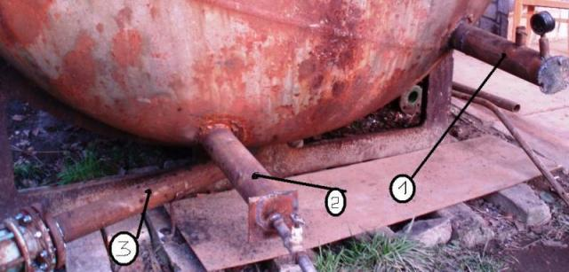
1-входная труба (подача) для теплой воды от котла
2-выход (обратка в котел)
3-сливное отверстие для полной очистки и уборки установки.
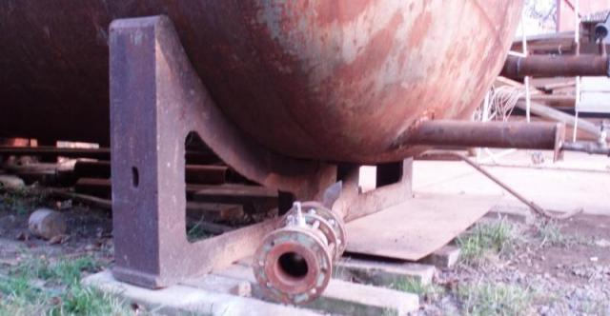
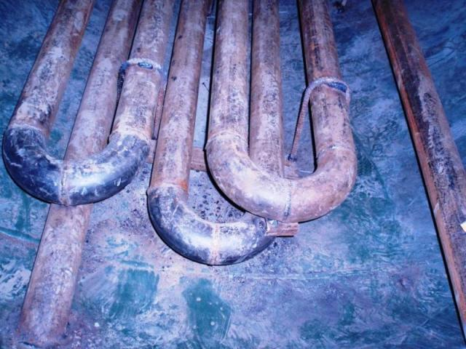
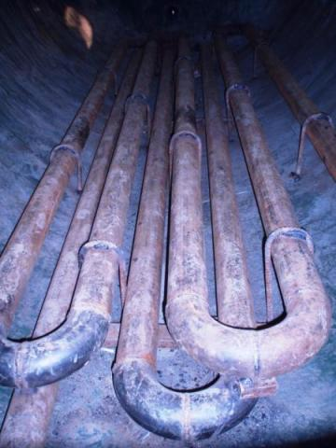
Вид змеевика внутри установки.
http://www.gerhardt.com.ua/index.php?act=module&module=gallery&cmd=si&img=1537
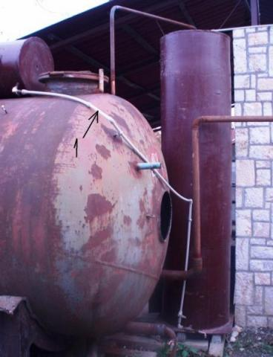
1 Труба подачи воды для обеспечения давления 0,25Атм
http://www.gerhardt.com.ua/index.php?act=module&module=gallery&cmd=si&img=1536
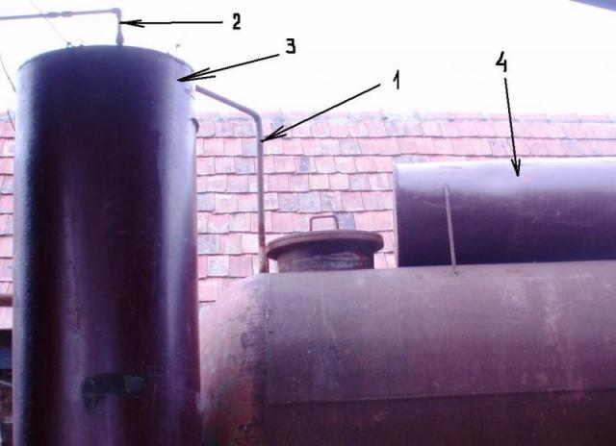
1. Труба подачи метана с метатенка в газгольдер
2. Труба подачи метана с газгольдера в систему очистки от влаги
3. Резервуар для создания давления метана с помощью водяного столба ( 0,25Атм )
4. Резервуар для воды, создающей водяной столб. Высота установки 2,5м.
Кстати - в люке имеется водяной затвор на уровне 0,7м от верха.
http://www.gerhardt.com.ua/index.php?act=module&module=gallery&cmd=si&img=1527
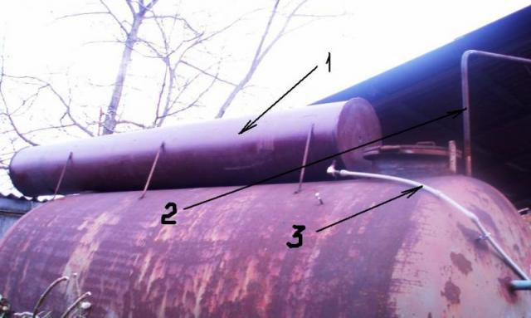
1. Резервуар для воды (сверху видно заливочно-вентиляционный кран.
2. Труба подачи метана с метатенка
3. Труба подачи воды для обеспечения давления 0,25Атм
http://www.gerhardt.com.ua/index.php?act=module&module=gallery&cmd=si&img=1526
http://www.gerhardt.com.ua/index.php?act=module&module=gallery&cmd=si&img=1533
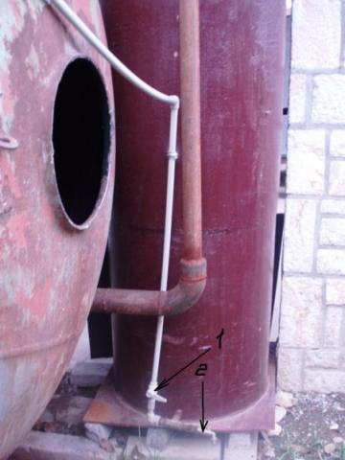
Вид на газгольдер (стоячий)
1 Краник, перекрывающий воду на время работ по обслуживанию
2 Краник для спуску воды с системы газгольдера
http://www.gerhardt.com.ua/index.php?act=module&module=gallery&cmd=si&img=1538
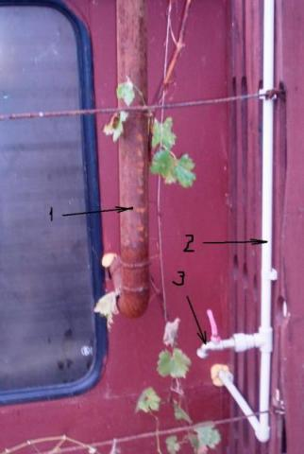
1 труба подачи горячей воды из котла для подогрева содержания метатенка
2 труба подачи необезвоженного метана
3 кран для стравливания воздуха при запуске (до появления метана)
http://www.gerhardt.com.ua/index.php?act=module&module=gallery&cmd=si&img=1534
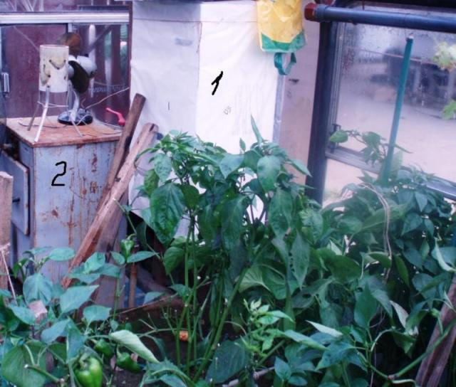
1) котёл газовый двухконтурный
2) КЧМ на дрова и отходы

